

INFORME PRELIMINAR DE GESTIÓN DE LAS FINANZAS PÚBLICAS A DICIEMBRE 2025

CONTENIDO
RESUMEN EJECUTIVO 3
GESTIÓN DE LAS FINANZAS PÚBLICAS 5
1. Ingresos Totales del SPNF 5
1.1 Ingresos Tributarios y Contribuciones Especiales 5
1.2 Recaudación por Cartera, Sector Económico y por Departamento 8
1.2 Ingresos No Tributarios 9
1.3 Superávit de Operación de las Empresas Públicas No Financieras 10
2. Gastos del Sector Público No Financiero 11
2.1 Gastos Corrientes 11
2.2 Gasto de Capital 12
3. Deuda del SPNF 16
3.1 Deuda Interna 16
3.2 Deuda Externa 16
3.3 Servicio de la Deuda 17
4. Resultados Globales del SPNF 18
4.1 Balance Primario 18
4.2 Balance Global 18
5. Anexos. 20

RESUMEN EJECUTIVO
El Balance Fiscal del SPNF consolidado al mes de diciembre de 2025, presenta un déficit con pensiones de $1,050.3 millones, menor en $558.6 millones al resultado obtenido al cierre de 2024. En términos del PIB el balance fiscal fue equivalente al -2.9%, menor en 1.6 puntos porcentuales con relación al registrado en año anterior.

El Balance Primario obtuvo un superávit de $705.6 millones, equivalente a 1.9% del PIB, mayor en 1.9 puntos porcentuales al compararse con el resultado de 0.0 % del PIB de 2024.

Los ingresos totales a diciembre de 2025 registraron un valor de $9,803.6 millones, mostrando un crecimiento anual de 8.3%, equivalente a $755.4 millones, originado principalmente por el aumento en los ingresos tributarios y no tributarios. Al cierre de 2025, de forma preliminar los ingresos totales fueron equivalentes a 26.8% del PIB.

La recaudación tributaria (incluyendo las contribuciones especiales) alcanzó un monto de $8,108.8 millones, con un aumento de $624.9 millones con respecto al mismo período de 2024, con una variación interanual de 8.3%. La carga tributaria con relación al PIB representó el 22.2 puntos porcentuales.

Por fuente específica, el Impuesto al Valor Agregado registró un flujo acumulado de $3,817.6 millones; el Impuesto sobre la Renta alcanzó un valor recaudado de $3,328.3 millones, que en conjunto ambos impuestos suman $7,145.9 millones, equivalente al 88.1% del total de los ingresos tributarios.

La recaudación por Derechos Arancelarios a la Importación de Bienes registró un total de $383.0 millones, mostrando un incremento de 12.4% con respecto a diciembre de 2024.

Los Ingresos no Tributarios a nivel de SPNF registraron un monto de $1,517.2 millones, experimentando un aumento de $210.9 millones con relación al mes de diciembre de 2024.

La ejecución del Gasto Total del SPNF al mes de diciembre de 2025 ascendió a $10,853.9 millones, con un incremento de $196.8 millones con respecto al año anterior, mostrando una variación interanual de 1.8% con respecto al mismo período en 2024.

Los Gastos Corrientes del SPNF registraron un monto de $9,149.7 millones, mostrando una disminución de $72.3 millones con respecto al mismo período en 2024.

Los Gastos de Capital del SPNF al mes de diciembre de 2025 alcanzaron un monto de $1,756.3 millones, experimentando un aumento del 22.4% con respecto a 2024. Del cual la Inversión pública registró $1,569.7 millones, con un incremento de $269.7 millones, con respecto al mes de diciembre de 2024; representando el 4.3% del PIB.

La deuda del SPNF sin pensiones al mes de diciembre de 2025 ascendió a $21,267.0 millones, equivalente a 57.9% del PIB. Este valor está compuesto por $14,516.6 millones que corresponden a deuda externa, equivalente a 39.5% del PIB y $6,750.4 millones correspondientes a deuda interna, equivalente a un 18.4% del PIB; al incluir el saldo de las pensiones de $11,241.1 millones, el Saldo de la deuda se amplía a $32,508.1 millones, equivalente a 88.6% del PIB. Por su parte, el saldo de deuda Consolidada del SPNF más pensiones ascendió a $32,138.7 millones, equivalentes a 87.6% del PIB.

GESTIÓN DE LAS FINANZAS PÚBLICAS

1. Ingresos Totales del SPNF
Los ingresos totales al cierre de 2025 ascendieron a $9,803.6 millones, mostraron un aumento de 8.3%, equivalente a $755.4 millones, con respecto a diciembre de 2024, determinado principalmente por incrementos en los ingresos tributarios y no tributarios. Como porcentaje del PIB, los ingresos totales representaron un 26.8 puntos porcentuales.

Gráfico 1: Evolución de los Ingresos Totales del SPNF a diciembre 2020 -2025

Fuente: Ministerio de Hacienda

1.1 Ingresos Tributarios y Contribuciones Especiales
La recaudación tributaria alcanzó un monto de $8,108.8 millones, con un aumento de $624.9 millones (8.3%) con respecto a diciembre de 2024. Dicho incremento está determinado por la continuidad de las medidas impulsadas por parte de la administración tributaria y aduanera, las que consisten en la ejecución de planes de fiscalización para combatir la evasión y el contrabando, así como, por los rendimientos de las amnistías fiscales que se implementaron durante el año y por la expansión de la facturación electrónica.

Este resultado también es consistente con las estimaciones de crecimiento económico que según informes del BCR, estiman que la economía salvadoreña registrará un crecimiento preliminar de 3.5% a 4.0% para el cierre de 2025, sustentado por el dinamismo observado en la actividad económica salvadoreña, medido por el crecimiento observado en el PIB del tercer trimestre 2026 que registró una variación de 5.1%, así como el comportamiento reflejado en el IVAE de 4.5% en el mes de noviembre 2025, según lo reportado por el BCR.

En el resultado tributario destaca el desempeño de la recaudación del Impuesto al Valor Agregado (IVA) y del Impuesto Sobre la Renta que en conjunto ambos impuestos sumaron un total de $7,145.9 millones, representando un 88.1 % del total de Ingresos Tributarios. Como resultado de lo anterior, el coeficiente de tributación con relación al PIB fue equivalente a 22.2%, mayor en 1.0 puntos porcentuales, a lo obtenido en igual período del año anterior

Gráfico 2: Ingresos tributarios del SPNF a diciembre 2020 -2025

Fuente: Ministerio de Hacienda

De forma detallada, el Impuesto al Valor Agregado registró un monto de $3,817.6 millones, mostrando un incremento de 9.0%, como resultado de variaciones positivas de sus componentes, en donde se destaca la variación del IVA Importación con un crecimiento del 10.6% y en IVA declaración (7.2%). Dentro de la composición de los Ingresos Tributarios, el IVA representó el 47.1% del total.

Por su parte, el Impuesto sobre la Renta alcanzó un valor recaudado de $3,328.3 millones, observándose un aumento de 7.3% respecto al mismo período en 2024; reflejado por el comportamiento en todos sus componentes con las siguientes variaciones: pago a cuenta (6.9%), Retenciones (5.8%) y Declaraciones (10.0%). Dentro del total de ingresos tributarios, representó un 41.0%.

La recaudación por Derechos Arancelarios a la Importación de Bienes registró un total de $383.0 millones, mostrando un incremento de 12.4% con respecto a diciembre 2024 consistente con el registro de las importaciones de bienes que presentó una variación anual positiva de 12.9%.

Gráfico 3: Ingresos tributarios del SPNF por fuentes a diciembre 2020 -2025

Fuente: Ministerio de Hacienda

En cuanto a los Impuestos Específicos al Consumo de Productos, estos registraron un valor de $245.1 millones, equivalente a un aumento de 3.9%, con respecto a diciembre 2024, resultado neto de variaciones positivas y negativas en sus componentes.

Las Contribuciones Especiales alcanzaron un valor de $206.2 millones, experimentando un incremento de 6.1%, con relación al mismo mes del año anterior, sobresaliendo la Contribución Especial del FOVIAL, con un crecimiento de 6.9%, seguido de la Contribución al Transporte Público que creció 7.0% respecto al año anterior.

En el rubro Otros, compuesto principalmente por transferencias de propiedades y el Impuesto Especial 1ª. Matrícula), la recaudación ascendió a $128.6 millones con un crecimiento del 17.6% con respecto al resultado obtenido en diciembre de 2024.
Tabla No. 1 Estructura de Ingresos Tributarios a diciembre 2020 -2025
(Millones de $, como % del total de ingresos y % del PIB).
Descripción | 2020 | 2021 | 2022 | 2023 | 2024 | 2025
Millones de US$
1. Impuesto al Valor Agregado (IVA) | 2,072.9 | 2,790.5 | 3,024.8 | 3,176.2 | 3,500.9 | 3817.6
2. Impuesto sobre la Renta | 1,907.1 | 2,225.8 | 2,782.3 | 2,877.4 | 3,102.8 | 3328.3
3. Derechos Arancelarios a la Importación | 186.8 | 291.2 | 318.7 | 322.1 | 340.7 | 383
4. Impuestos Específicos al Consumo 1/ | 185.0 | 225.2 | 225.9 | 232.0 | 235.9 | 245.1
5. Contribuciones Especiales 2/ | 241.1 | 239.4 | 148.8 | 183.3 | 194.3 | 206.2
6. Otros 3/ | 33.0 | 61.4 | 71.1 | 90.8 | 109.3 | 128.6
Total | 4,625.9 | 5,833.5 | 6,571.7 | 6,881.7 | 7,483.8 | 8,108.8
Como % del Total
1. Impuesto al Valor Agregado (IVA) | 44.8 | 47.8 | 46.0 | 46.2 | 46.8 | 47.1
2. Impuesto sobre la Renta | 41.2 | 38.2 | 42.3 | 41.8 | 41.5 | 41.0
3. Derechos Arancelarios a las Importaciones | 4.0 | 5.0 | 4.8 | 4.7 | 4.6 | 4.7
4. Impuestos Específicos al Consumo 1/ | 4.0 | 3.9 | 3.4 | 3.4 | 3.2 | 3.0
5. Contribuciones Especiales 2/ | 5.2 | 4.1 | 2.3 | 2.7 | 2.6 | 2.5
6. Otros 3/ | 0.7 | 1.1 | 1.1 | 1.3 | 1.5 | 1.6
Total | 100.0 | 100.0 | 100.0 | 100.0 | 100.0 | 100.0
Como % del PIB
1. Impuesto al Valor Agregado (IVA) | 8.3 | 9.6 | 9.5 | 9.5 | 10.0 | 10.4
2. Impuesto sobre la Renta | 7.7 | 7.7 | 8.7 | 8.6 | 8.9 | 9.1
3. Derechos Arancelarios a las Importaciones | 0.7 | 1.0 | 1.0 | 1.0 | 1.0 | 1.0
4. Impuestos Específicos al Consumo 1/ | 0.7 | 0.8 | 0.7 | 0.7 | 0.7 | 0.7
5. Contribuciones Especiales 2/ | 1.0 | 0.8 | 0.5 | 0.5 | 0.6 | 0.6
6. Otros 3/ | 0.1 | 0.2 | 0.2 | 0.3 | 0.3 | 0.4
Carga Tributaria | 18.6 | 20.1 | 20.6 | 20.5 | 21.5 | 22.1
^{1/} Está constituido por: Impuestos a productos alcohólicos, bebidas no alcohólicas, cervezas, cigarrillos, armas y explosivos.
^{2/} Está constituido por: FOVIAL, Contrib. al transporte público, contrib. turismo , azúcar extraída y CESC.
^{3/} Incluye: Llamadas telefónicas, Transferencias de Propiedades, Migración y primera matrícula

1.2 Recaudación por Cartera, Sector Económico y por Departamento
Recaudación según Cartera de Contribuyentes

De acuerdo con datos preliminares de la Dirección General de Impuestos Internos (DGII), la recaudación tributaria por Cartera de Contribuyentes, muestra que los Grandes Contribuyentes durante el período enero-diciembre 2025 aportaron un total de US$4,486.6 millones con un crecimiento de 3.8% respecto al período año anterior; los medianos Contribuyentes reportaron US$1,377.3 millones, registrando una variación anual de 4.3% y los Pequeños Contribuyentes aportaron al fisco un monto de US$2,122.1 millones, con un incremento de 23.1% de variación anual.

Tabla No. 2 Recaudación de Ingresos Tributarios según Cartera de Contribuyentes
En Millones de US$
CARTERA | Ene-Dic. 2024 | Ene-Dic. 2025 | Var. Nominal | Var.%
TOTAL | 7,369.1 | 7,986.0 | 616.9 | 8.4
GRANDES | 4,323.4 | 4,486.6 | 163.2 | 3.8
MEDIANOS | 1,321.1 | 1,377.3 | 56.2 | 4.3
OTROS | 1,724.3 | 2,122.1 | 397.8 | 23.1
Fuente: DGII

Recaudación según Departamentos

Así mismo, al realizar el análisis de la recaudación del mes de diciembre 2025 por Departamentos, se observa que el 88.7% de los Ingresos Tributarios provienen de los contribuyentes ubicados en los departamentos de San Salvador y La Libertad, con una participación del 57.9% y 30.8% respectivamente, además, San Salvador reporta el mayor incremento nominal, acumulando $317.2 millones, equivalente a una variación anual del 7.4%, de igual manera La Libertad reportó $183.9 millones de dólares adicionales, equivalente a un crecimiento de 8.1% con respecto al año anterior.

El resto de departamentos han generado variaciones positivas en la recaudación con respecto al anterior; destacando los departamentos de Santa Ana y San Miguel que han reportado mayores montos y con variaciones del 16.3% y 8.7% al compararse con el desempeño observado respecto a 2024.

Según Sector Económico.

En cuanto a la recaudación por sector económico, al analizar los resultados, los sectores con mayor peso en la recaudación son los siguientes: Comercio al por mayor y al por menor; Industria Manufacturera y Actividades Financieras y de Seguros, estos en conjunto han aportado el 63.4% del total recaudado.

Según el informe de la DGII, el comercio al por mayor y al por menor mostraron un mayor monto de recaudación, totalizando US$3,072.6 millones con un incremento anual de $207.2 millones (7.2%); Industrias Manufactureras es el segundo sector en importancia por su aporte en la recaudación la cual alcanzó US$1,215.2 millones, con una variación de 6.8% y el tercer sector con mayor recaudación fueron las Actividades Financieras y de Seguros, con US$772.9 millones, siendo mayor con relación al año anterior en 6.2%.

1.2 Ingresos No Tributarios
Los ingresos no tributarios a nivel de SPNF registraron un monto de $1,517.2 millones, con un aumento de $210.9 millones en relación al mes de diciembre 2024, reflejado en los subsectores del Gobierno Central, $87.1 millones; Resto del Gobierno General, $103.2 millones y las Empresas Públicas no Financieras, con un crecimiento de $20.6 millones, respectivamente.

1.3 Superávit de Operación de las Empresas Públicas No Financieras
Por otra parte, las Empresas Públicas No Financieras reportan un superávit de operación de $155.8 millones. Este resultado incorpora la reorganización de las operaciones en el Puerto de Acajutla con la entrada de la empresa Yilport Holding, a través de esta Sociedad de Economía Mixta (SEM) con CEPA, se mejora significativamente la eficacia operativa y la eficiencia económica.

2. Gastos del Sector Público No Financiero
La ejecución del gasto total del SPNF al mes de diciembre de 2025 ascendió a $10,853.9 millones, con un aumento de $196.8 millones con respecto al año anterior, resultado responde al dinamismo observado en el gasto de capital. Los gastos totales representaron en términos del PIB, un 29.6%, resultado menor en 1.0 puntos porcentuales con respecto a los registrados en 2024.
Gráfico 4: Evolución del Gasto Público Total del SPNF a diciembre 2020 -2025

Fuente: Ministerio de Hacienda

2.1 Gastos Corrientes
Los gastos corrientes del SPNF registraron un monto de $9,149.7 millones, mostrando una disminución anual en términos netos de -$72.3 millones. La reducción se observa principalmente en los rubros de remuneraciones y transferencias corrientes. Como porcentaje del PIB el gasto corriente equivale a 25.0%, registrando una disminución de 0.8 puntos porcentuales con respecto al mismo período del año anterior.

De forma detallada los gastos de consumo, ascendieron a $5,679.3 millones, mostrando una disminución de $90.4 millones con respecto a diciembre 2024 donde las remuneraciones registraron un valor de $3,727.1 millones y el rubro de bienes y servicios registró $1,952.2 millones, con un aumento de $111.4 millones (6.1%) explicado por el pago oportuno a proveedores realizado por el Gobierno Central.

Gráfico 5: Composición del Gasto Corriente del SPNF con respecto al PIB a diciembre 2020-2025

Fuente: Ministerio de Hacienda
En cuanto a las transferencias corrientes, éstas ascendieron a $1,714.5 millones, mostrando una disminución con respecto al año anterior de $117.1 millones. Entre los mayores montos transferidos podemos destacar: pago a Veteranos y ex combatientes del conflicto armado; pago de subsidios; transferencias al Instituto de Previsión de la Fuerza Armada (IPSFA), compra de paquetes escolares, pago de pensiones, apoyo a la micro y pequeña empresa, entre otras.
Al cierre de 2025 se recibieron $52.2 millones acumulados como parte de recuperación de préstamos otorgados a FIREMPRESA en el año 2020, el cual se registra según Manual de Estadísticas de las Finanzas Públicas del FMI 1986, en Concesión Neta de Préstamo.

2.2 Gasto de Capital
Los gastos de capital del SPNF al mes de diciembre de 2025 alcanzaron un monto de $1,756.3 millones, experimentando un aumento de 22.4% con respecto a diciembre de 2024, producto del dinamismo en la ejecución de la inversión pública.

La Inversión Pública del SPNF alcanzó un valor de $1,569.7 millones, con un aumento anual de $269.7 millones; representando un 4.3% del PIB. Dicho incremento se explica por la ejecución de infraestructura vial, infraestructura diversa e inversión social que están realizando todas las instituciones del SPNF. Por su parte, las transferencias de capital, registraron un total de $186.6 millones, mostraron un aumento anual de $51.6 millones, constituido principalmente por fondos destinados a los siguientes programas y proyectos: “Mi Nueva Escuela”; Programa Mejora de la Calidad y Cobertura Educativa: Nacer, Crecer y Aprender Juntos: Desarrollo Integral de la Primera Infancia, fondos destinados hacia el desarrollo de la Educación Parvularia, media y básica, Seguridad Hídrica, proyecto “Dos Escuelas por Día”, entre otros.
Gráfico 6: Inversión Pública a diciembre 2020 -2025

Fuente: Ministerio de Hacienda

A nivel de subsectores, el Gobierno Central Consolidado ejecutó el mayor porcentaje siendo un 84.8% ($1,331.6 millones) del total; Resto del Gobierno General, 4.6% ($72.9 millones) y las Empresas Públicas ejecutaron un 10.5% ($165.2 millones) del total, destacando la ejecución de las instituciones de DOM, FOVIAL, MINEDUCYT, MINSAL, MOP y CEPA.

Cuadro 1: Resumen De Inversión Pública Por Cartera

MINSAL:
- Programa Creciendo Saludables Juntos: Desarrollo Integral de la Primera Infancia en El Salvador.
- Programa de Salud Inteligente e Integral.
MITUR:
- Programa de Apoyo a la Recuperación y Expansión del Sector Turismo en El Salvador.
ISTU:
- Mejoramiento y acondicionamiento del Centro Recreativo Club Costa del Sol.
DOM:
- Programa de Obras Municipales para infraestructuras diversas a nivel nacional, año 2025,
- Programa de Obras Municipales para Infraestructura Vial a nivel nacional, año 2025,
- Programa de Obras Municipales para Infraestructura y Equipamiento de Centros Educativos a nivel nacional, año 2025,
- Programa de mejora de la calidad y expansión de la oferta de Educación Parvularia y Centros de Desarrollo Infantil.
CEPA:
- Construcción y Equipamiento del Aeropuerto Internacional del Pacífico, Departamento de La Unión,
- Construcción y Equipamiento del Área de Bandas de Equipaje Llegadas del Edificio Terminal de Pasajeros del AIES – SOARGA,
- Ampliación del área de registro de pasajeros del Aeropuerto Internacional de El Salvador, San Óscar Arnulfo Romero y Galdámez,
MINEDUCYT:
- Programa de Reducción de Brecha Digital en Centros Escolares de El Salvador,
- Programa de mejoramiento de ambientes educativos para la formación integral y aprendizajes, a nivel nacional,
- Programa "Mi Nueva Escuela" de El Salvador,
- Programa Crecer y Aprender Juntos: Desarrollo Integral de la Primera Infancia en El Salvador,
- Programa de Mejora de la Calidad y Cobertura Educativa: Nacer, Crecer, Aprender.
FOVIAL:
- Programa de Inversiones Adicionales al Mantenimiento,
- Programa de Mantenimiento Rutinario de Vías Pavimentadas a Nivel Nacional 2025.
- Programa de Mantenimiento Periódico 2024.
- Programa de Mantenimiento Rutinario de Vías Pavimentadas a Nivel Nacional 2024.
MOP:
- Construcción de Viaducto y Ampliación de Carretera CA01W (Tramo Los Chorros), entre Autopista Monseñor Romero y CA01W.
- Construcción y Equipamiento de sistema de transporte público por cable aéreo: Línea 2, distritos de Mejicanos.
- Construcción y Mejoramiento de Centros Educativos en distritos priorizados, a nivel nacional.
- Suministro e instalación de luminarias con tecnología LED en tramos priorizados de la red vial, a nivel nacional.

Inversión por Sectores de Actividad
Por sectores de actividad, la inversión en el sector Desarrollo Económico ejecutó un total de $496.5 millones, con una participación de 31.6% de la inversión total, destacando los recursos destinados al subsector de Transporte y Almacenaje con $443.0 millones con una participación del 28.2%, entre otros, tal como se muestra en la tabla No. 3.
Tabla 3: Inversión Pública a diciembre por sectores a diciembre 2025
En millones de $ y % de Participación
SECTORES | TOTAL | % | % por subsector
Desarrollo Económico | 496.5 | 31.6% | 100.0%
Agropecuario | 12.0 | 0.8% | 2.4%
Energía | 2.5 | 0.2% | 0.5%
Transporte y Almacenaje | 443.0 | 28.2% | 89.2%
Comunicación | 14.4 | 0.9% | 2.9%
Industria, Comercio y Turismo | 24.6 | 1.6% | 4.9%
Desarrollo Social | 1,032.2 | 65.8% | 100.0%
Agua Potable y Alcantarillado | 11.2 | 0.7% | 1.1%
Previsión Social | 1.4 | 0.1% | 0.1%
Salud | 116.5 | 7.4% | 11.3%
Educación y Cultura | 328.3 | 20.9% | 31.8%
Deporte y Recreación | 5.5 | 0.4% | 0.5%
Asistencia Social | 6.2 | 0.4% | 0.6%
Desarrollo Urbano y comunal | 513.4 | 32.7% | 49.7%
Medio Ambiente | 6.0 | 0.4% | 0.6%
Vivienda | 2.8 | 0.2% | 0.3%
Multisectorial | 41.0 | 2.6% | 4.0%
Seguridad Pública y Justicia | 41.0 | 2.6% | 100.0%
Seguridad | 12.6 | 0.8% | 30.7%
Justicia | 28.4 | 1.8% | 69.3%
TOTAL | 1,569.7 | 100%
Fuente: Dirección General de Inversión y Crédito Público y Dirección General de Tesorería

Asimismo, la inversión para el Desarrollo Social ascendió a $1,032.2 millones, con una participación del 65.8% en la inversión total, destacándose Desarrollo Urbano y Comunal con $513.4 millones, equivalente a 32.7% del total; Educación y Cultura $328.3 millones con una participación de 20.9% y Salud, $116.5 millones equivalente a 7.4%, entre otros.

3. Deuda del SPNF
La deuda del SPNF sin incluir pensiones al mes de diciembre de 2025 ascendió a $21,267.0 millones, equivalentes a 57.9% del PIB. Dicho saldo está compuesto por $14,516.6 millones que corresponden a deuda externa, equivalente a 39.5% del PIB y $6,750.4 millones correspondientes a deuda interna, representando el 18.4% del PIB. La Deuda del SPNF incluyendo las obligaciones previsionales suma $32,508.1 millones equivalente a 88.6% del PIB. Por su parte, el saldo de deuda Consolidada del SPNF más pensiones ascendió a $32,138.7 millones, equivalentes a 87.6% del PIB
Tabla 4: Saldo de la Deuda del SPNF al mes de diciembre de 2025
En Millones de $ y % del PIB
Sector Público No Financiero s/ Pensiones | Saldo  diciembre 2024 | Saldo  diciembre 2025 | Saldo % PIB  diciembre 2024 | Saldo % PIB  diciembre 2025
Deuda Externa SPNF | 12,922.4 | 14,516.6 | 37.0% | 39.5%
Deuda Interna SPNF | 7,449.8 | 6,750.4 | 21.4% | 18.4%
Saldo del Sector Público No Financiero (Sin pensiones) | 20,372.2 | 21,267.0 | 58.4% | 57.9%
Certificados de Financiamiento de Transición (CFT) | 8,395.7 | 8,394.2 | 24.1% | 22.9%
Certificados de Obligaciones Previsionales (COP) | 2,130.2 | 2,846.9 | 6.1% | 7.8%
Total | 10,525.9 | 11,241.1 | 30.2% | 30.6%
Saldo total de la deuda SPNF (incluye pensiones) | 30,898.1 | 32,508.1 | 88.6% | 88.6%
Saldo de la deuda consolidada SPNF (incluye pensiones) | 30,598.1 | 32,138.7 | 87.7% | 87.6%
Fuente: DGICP, BCR y DGT

3.1 Deuda Interna
La composición del saldo de deuda interna se distribuye así: Bonos con un saldo que asciende a $4,434.9 millones; $1,078.6 millones corresponden a LETES; $80.0 millones a CETES; BCR, con $1,081.3 millones (Bonos conversión y consolidación deuda GOES-BCR y Bonos DEG GOES-BCR) y otros con $75.5 millones. Al incluir el saldo de Certificados de Financiamiento de Transición (CFT) por $8,394.2 millones y el saldo de Certificados de Obligaciones Previsionales (COP) por $2,846.9 millones, la deuda interna se amplía a $17,991.5 millones.

3.2 Deuda Externa
El saldo de la deuda externa está compuesto de la siguiente manera: Instituciones multilaterales, con $7,291.3 millones, destacándose el BCIE con un saldo de $2,559.5 millones, el BID con $2,410.9 millones; y el BIRF con $1,246.8 millones, entre otros.

La deuda bilateral ascendió a $347.0 millones, sobresaliendo Japón con un saldo de $155.7 millones, Alemania con $64.8 millones, entre otros.
Finalmente, los eurobonos en poder de no residentes (deuda comercial) ascendieron a $6,878.4 millones. Dicho saldo está influenciado por la Estrategia de manejo de pasivos que se desarrolló durante el año 2024, donde se realizaron tres operaciones ejecutada durante los meses de abril, octubre y noviembre, con todas estas operaciones se han recomprado bonos de diferentes vencimientos y se ha suavizado el perfil de la deuda soberana, reduciendo sustancialmente el riesgo de refinanciamiento y las presiones fiscales de corto plazo.

3.3 Servicio de la Deuda
El servicio de deuda del SPNF al mes de diciembre 2025 ascendió a un valor de $5,598.0 millones, de los cuales corresponde a las amortizaciones $3,842.1 millones. Dentro de este valor le corresponde a la deuda de corto plazo (LETES Y CETES) un valor de $1,568.3 millones (principalmente rollover). Por su parte, las amortizaciones efectuadas a bonos, COP´S y préstamos de mediano y largo plazo ascendieron a $2,273.8 millones.

El pago de intereses ascendió a $1,755.9 millones, de los cuales $108.3 millones corresponden a deuda de corto plazo y $1,647.6 millones corresponden a deuda de mediano y largo plazo que incluye $921.0 millones de Bonos internos y externos y $165.7 millones de COP.

4. Resultados Globales del SPNF

4.1 Balance Primario
El balance primario obtuvo un superávit primario con pensiones de $705.6 millones, equivalente a 1.9% del PIB, con ese resultado se cumplió con la meta establecida para el año 2025 en el Acuerdo con el FMI.
Gráfico 7 Balance Primario del SPNF a diciembre 2020 -2025

Fuente: Ministerio de Hacienda

4.2 Balance Global
El Balance Fiscal del SPNF consolidado al mes de diciembre de 2025, presenta un déficit con pensiones de $1,050.3 millones, menor en $558.6 millones a los resultados del mes de diciembre de 2024. En términos del PIB fue equivalente al -2.9% del PIB, siendo menor en 1.6 puntos del PIB con relación a diciembre de 2024.

Gráfico 8: Balance Global del SPNF a diciembre 2020 -2025

Fuente: Ministerio de Hacienda

5. Anexos.

Anexo 1:
Ingresos Totales del Sector Público No Financiero a diciembre 2025-2024
(Millones $)
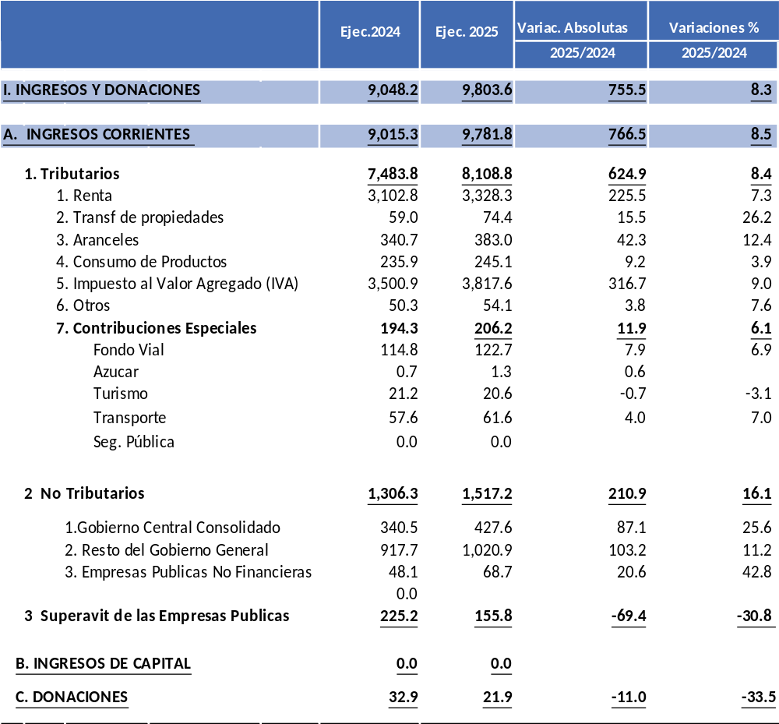

Anexo 2:
Ejecución del SPNF a diciembre 2025 - 2024
(En millones de $)
TRANSACCIONES |  |  | Ejec. | Ejec. | Variac. Absolutas | Variaciones %
 |  |  | 2024 | 2025 | 2025-2024 | 2025-2024
I. INGRESOS Y DONACIONES |  |  | 9,048.2 | 9,803.6 | 755.4 | 8.3
A. Ingresos Corrientes |  |  | 9,015.4 | 9,781.8 | 766.4 | 8.5
 | 1. Tributarios (Incluye Contribuciones Especiales) |  | 7,483.9 | 8,108.8 | 624.9 | 8.3
 | 2. No Tributarios |  | 1,306.3 | 1,517.2 | 210.9 | 16.1
 | 3. Superávit de las Empresas Públicas. |  | 225.2 | 155.8 | -69.4 | -30.8
 |  |  | 0.0
B. Ingresos de Capital |  |  |  |  |  | #¡DIV/0!
C. Donaciones |  |  | 32.9 | 21.9 | -11.0 | -33.5
II. GASTOS Y CONCESION NETA DE PTMOS. |  |  | 10,657.1 | 10,853.9 | 196.8 | 1.8
A. Gastos Corrientes (a) |  |  | 9,222.1 | 9,149.7 | -72.3 | -0.8
 | 1. Consumo |  | 5,769.7 | 5,679.3 | -90.4 | -1.6
 | Remuneraciones |  | 3,929.0 | 3,727.1 | -201.8 | -5.1
 | Bienes y Servicios |  | 1,840.8 | 1,952.2 | 111.4 | 6.1
 | 2. Intereses |  | 1,620.7 | 1,755.9 | 135.1 | 8.3
 | 3. Transferencias Corrientes * |  | 1,831.6 | 1,714.5 | -117.1 | -6.4
B. Gastos de Capital |  |  | 1,435.0 | 1,756.3 | 321.3 | 22.4
 | 1. Inversión Bruta |  | 1,300.0 | 1,569.7 | 269.7 | 20.7
 | 2. Transferencias de Capital |  | 135.0 | 186.6 | 51.6 | 38.2
C. Concesión neta de préstamos |  |  | 0.0 | -52.2
III. AHORRO CORRIENTE [ I.A - II.A ] |  |  | -206.7 | 632.0 | 838.7 | -405.7
IV. AHORRO PRIMARIO (No incluye intereses) |  |  | 1414.0 | 2,387.9 | 973.9 | 68.9
V. BALANCE PRIMARIO c/pensiones (No incluye intereses) |  |  | 11.9 | 705.6 | 693.8 | 5,847.8
VI. SUPERAVIT ( DEFICIT ) GLOBAL,
 | 2. Incluyendo Donaciones c/pensiones |  | -1608.9 | -1,050.3 | 558.6 | -34.7
 | Pago Pensiones |  | 591.2 | 574.8 | -16.4
VII. FINANCIAMIENTO EXTERNO NETO |  |  | 1240.2 | 1,546.4 | 306.2 | 24.7
 | 1. Desembolsos de préstamos |  | 3,547.8 | 2,576.9 | -970.9 | -27.4
 | 2. Amortizaciones de préstamos |  | -2,307.6 | -1,030.5 | 1,277.1 | -55.3
 |  |  | 0.0
VIII. FINANCIAMIENTO INTERNO NETO |  |  | 368.7 | -496.1 | -864.8 | -234.6
 |  |  | 0
IX. BRECHA NO FINANCIADA |  |  | 0.0 | 0.0 | 0.0 | #¡DIV/0!
Fuente: Ministerio de Hacienda, Banco Central de Reserva, Instituciones Autónomas.
Dirección de Política Económica y Fiscal- * Incluye pago de pensiones

Anexo 3:
Ejecución del SPNF a diciembre 2025 - 2024
(En % del PIB)
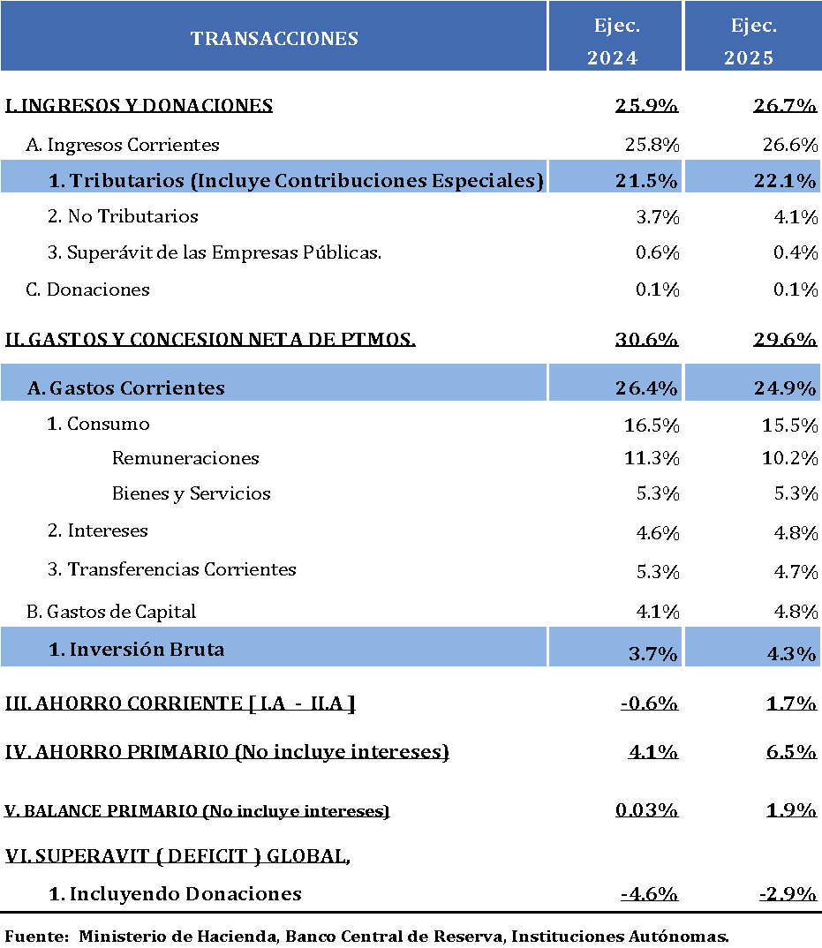

Anexo 4:
Inversión Pública del SPNF a diciembre de 2025 - 2024
(En millones de US$)
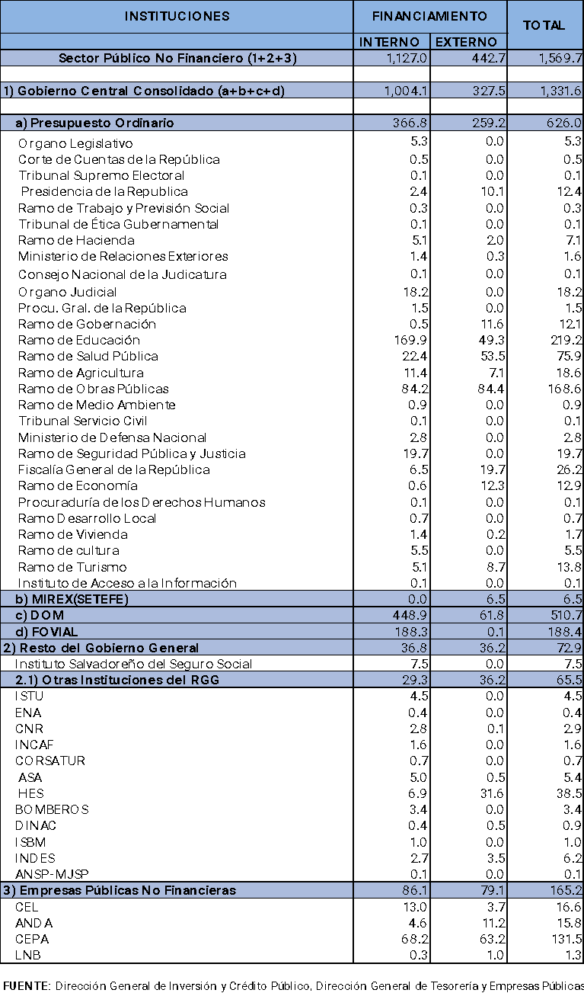
Anexo 5:
Saldos de la Deuda Neta del SPNF a diciembre de 2025 - 2024
(En millones de US$)
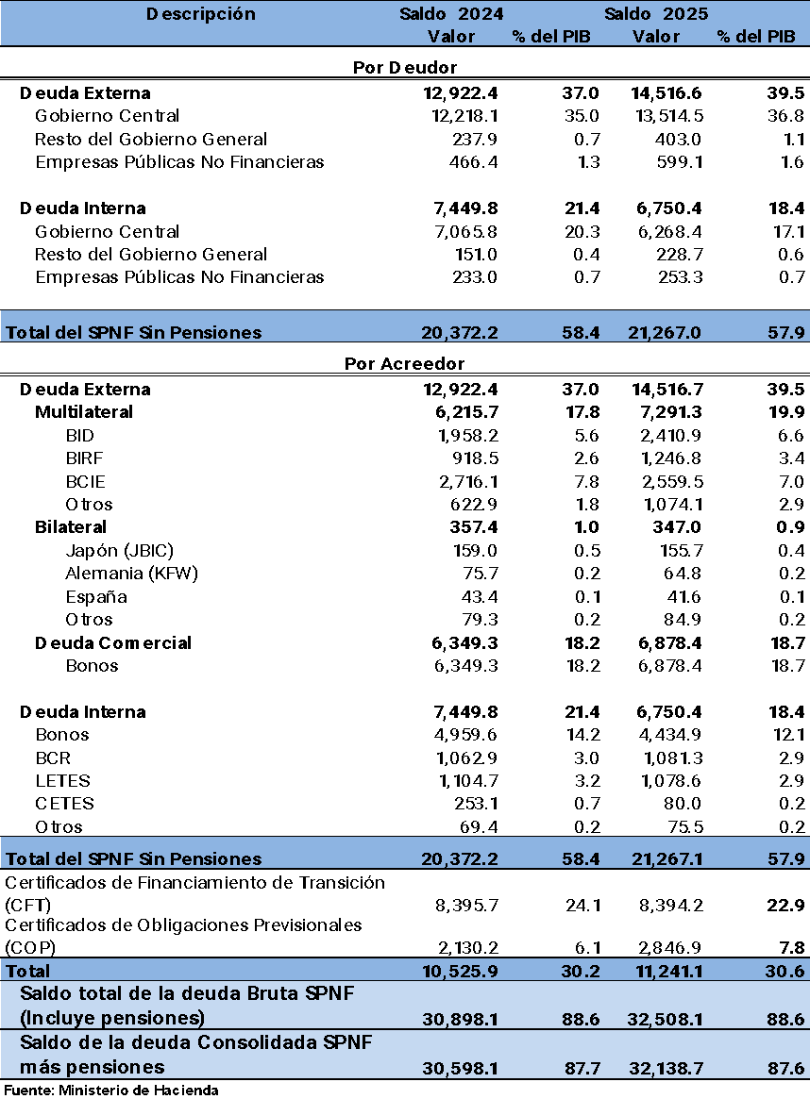

(ver anexo 1)
El Ingreso Tributario en los cuadros consolidados del SPNF, es mayor a la recaudación tributara registrada en el Gobierno Central (Operaciones del Presupuesto Ordinario). La diferencia se debe a que la recaudación de la Contribución Especial para el Mantenimiento Vial, a partir de junio de 2023, es enterada directamente a las cuentas de la institución administradora de estos fondos (FOVIAL).
(ver anexo 2 y 3)
(ver anexo 2 y 3)

